

Vol.18

誰もが読みやすいようUDフォントを採用！

▶愛西市126億の基金問題何が本当！？

【126億円の国債購入】
これは事実です。短期国債から超長期国債まで幅広く購入していました。

【含み損は損失？？】
これは嘘です。含み損は、仮に今売却して現金化した場合、損失が確定します。
国債ですので、最終的には元本プラス利息が返ってきます。

【国債購入が原因でお金がない？？】
一部事実です。愛西市の基金残高は170億円ほどありますが、現金として残っているのが約46億円です。国債の分は事実上使えないお金です。
では何年後に使えるのか？
５～６年後に15億程度使えるようになります。

【国債を売却して、学校建設や福祉に充てるべき？？】
間違っています！！
長期債券を売却すれば、損失率は１０～５０％。
10億分売れば、少なくとも1億円は損が出るということ。
大損を出してまで事業をしますか？？ 短期債権は、待てば近々満期になるものがあります。
売れ売れ！！と言っている議員や元議員は、これまで売却した際の損失に対しても批判しています。整合性が取れていませんのでしっかりと質問してみてください。
（単なる批判合戦ではなく、どうすれば前向きに事業出来るか考えたいのです）
【じゃあどうすれば！？】
地方債制度を活用して借りれるものを借りれば金利は高くても１～２％。
学校や体育館建設は公共事業債や国土強靭化事業債なども使えます。
交付税措置で国からもリターンがあるものもあります。

【国債を売却する範囲はどう考えるの？？】
私の考えは、利息分の範囲内の損失はやむを得ない。
万一災害や学校建設事業等で現金不足が生じた場合、近々に満期になる債権から利息の範囲内での売却は致し方ないと考えます。

▶エアコン設置
【教育への投資・エアコン設置】
・小学校へのエアコン設置を主張しました。異常気象により未曽有の高温になる最近の状況、児童が校庭で遊べない日もあります。そんな中でも体育館へのエアコン設置により、休み時間も運動が出来、健康的な学校生活を送れる。活発な小学校の時期に室内で待機することが果たして健全な学校生活でしょうか。そうならないための環境整備は、大人の責任ではないでしょうか。
・市の回答は、次年度は予定していないとのこと。予算要求もされておりませんでした。優先順位が低いのかなと思っていましたが、「重要性は認識している」との回答
・資金面や人手不足そして中学校の設置効果をみたいとのこと。
しかしながら、資金面で有利な緊急防災事業債は令和7年度が実施期限。延長されるかもしれないが、令和7年3月15日時点では未定である。
令和7年度の補正予算に計上することも期待したい。
一方で、現実的に緊急防災事業債の期限延長を国に要望していくのも議員の仕事です。この点は、国の方に要望活動していきたいです。
▶学校開放の拡大
【学校の開放拡大について】
・これまでも、子どもの遊び場の確保として「学校開放」を訴えてきました。
Q.部活動の自主練のための開放時間の拡大や音楽室の開放をできないか。

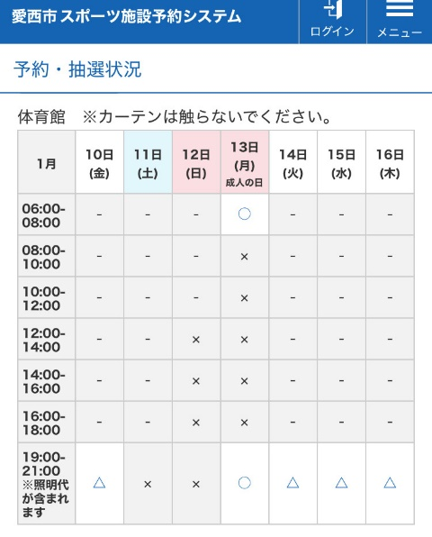
【背景】
・土日で丸1日使う時なぜか18時台が使えない。
・中学の部活の自主練で音楽室を使えないと運搬が大変
（吹奏楽部やオーケストラ部）
・一般利用者も時間拡大（22時まで）の希望あり。
A.土日の時間拡大は優先して検討する。音楽室は否定的な意見が多い。部活動指導員が入れば生徒は使えることから指導員の活動増を要望。
【誰のための学校か】
Q.学校を開放するリスクも理解しますが、日本の中では開放している自治体があるのになぜできないのか。 「18時台が予約不可」
A.セキュリティーの問題が一番大きい、シャッター作るだけでも500万円かかる。
【学力向上について】
Q．小中一貫校の学力向上への効果は？
A.データはないが文部科学省は効果あるとの調査結果あり。“データあるじゃん！！”
Q．不登校や長期休暇や感染症による欠席等へのオンライン授業の拡大は
A．全校で出来る状態にある。校長会で周知しているし、各学校で周知していると考える
Q．私は、知っているが知らない保護者も多い。本当に周知しているか。また、周知しても見ないこともある。そこは、やりましたではなく、公教育である以上、積極的に声掛けして欲しい。
A.更なる周知徹底を図っていく。
義務教育である以上、一定の学力をつけて社会に出てもらう必要性がある事を強く要望しました。これからの日本を創り支える子ども達にやりたい事をやらせてあげられる土台つくりは必要不可欠だと思います！！
▶通学路の安全対策

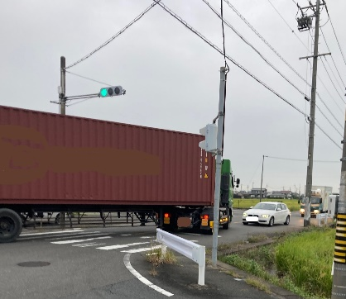
Q．特に危険な箇所はいくつか。
A.危険な箇所は把握していないが、市内各校から60ケ所申請が来ている。
Q．対応は可能か？
A.出来るところから実施していく。他機関のものは要望を出す。
私の政策はこちらから！ ブログはこちらから！
大型車が通る交差点



発行 中村ふみたけ後援会
〒496-8008 北河田町郷前３８１-1

E-MAIL aisaiwoyokusuru@gmail.com

080-4302-2976

